**แบบทดสอบก่อนเรียน**

**หน่วยที่ ๓ เด็กไทยใฝ่ดี หน่วยย่อยที่ ๒ ปฏิบัติมาเป็นนิจ**

**ชั้นประถมศึกษาปีที่ ๔**

..........................................................

**คำสั่ง : ให้ทำเครื่องหมายกากบาท (x) หน้าคำตอบที่ถูกที่สุดเพียงคำตอบเดียว**

๑) พิธีกรรมที่มีขึ้นเพื่อเป็นแบบแผนในการประพฤติปฏิบัติของพุทธศาสนิกชน เพื่อแสดงออกถึงความเชื่อทางพุทธศาสนา หมายถึงข้อใด

ก. ศาสนพิธี ข.วันสำคัญ

ค. หลักธรรมคำสอน ง. ศาสนสถาน

๒) ข้อใดเป็นศาสนพิธีในงานมงคล

ก. ทำบุญหน้าศพ ๗วัน ข. ทำบุญอัฐิ

ค. ทำบุญอสุนิบาติ ง. อุปสมบท

๓) การนิมนต์พระงานมงคลจะนิมนต์พระสงฆ์มาเจริญพระพุทธมนต์เป็นเลขคี่ ยกเว้นตามข้อใด

ก. งานอุปสมบท ข. งานวันเกิด

ค. งานมงคลสมรส ง. งานขึ้นบ้านใหม่

๔) ข้อใดไม่ถูกต้องเกี่ยวกับศาสนพิธีในงานมงคล

ก. การนิมนต์พระสงฆ์มาใช้คำว่า ขออาราธนาสวดพระพุทธมนต์

ข. นิยมพระมาเป็นจำนวนคี่

ค. เป็นการทำบุญเกี่ยวกับการตายหรือทำในสิ่งที่คิดว่าร้ายให้กลายเป็นดี

ง. มีที่มาจากการปฏิบัติตามคำสอนของพระพุทธเจ้า

๕) ข้อใดเป็นกุศลพิธี

ก. การทำบุญเลี้ยงพระในงานวันเกิด ข. งานมงคลสมรส

ค. การเวียนเทียน ง. การทำบุญในงานศพ

๖) ข้อใดไม่ใช่ทานพิธี

ก. ถวายตนเป็นพุทธมามกะ ข. ถวายสังฆทาน

ค. ถวายผ้าป่า ง. ถวายสลากภัต

๗) พิธีทั่วๆ ไป รวมถึงรัฐพิธีด้วย หมายความถึงข้อใด

ก. ราชพิธี ข. บุญพิธี

ค. ทานพิธี ง. ปกิณกะพิธี

๘) ข้อใดคือความหมายของทานพิธี

ก. พิธีบำเพ็ญกุศล ข. พิธีทำบุญ

ค. พิธีถวายทาน ง. พิธีเบ็ดเตล็ด

๙) พิธีว่าด้วยการบำเพ็ญกุศล เช่น การรักษาอุโบสถศีล จัดอยู่ในศาสนพิธีข้อใด

ก. กุศลพิธี ข. บุญพิธี

ค. ทานพิธี ง. ปกิณกะพิธี

๑๐) กุศลพิธีข้อใดที่พุทธศาสนิกชนนิยมปฏิบัติในตอนเย็นของวันมาฆบูชา

ก. พิธีกรรมถือนิสสัย ข. พิธีเข้าพรรษา

ค. พิธีทำวัตรสวดมนต์ ง. พิธีเวียนเทียน

**เฉลยแบบทดสอบก่อนเรียน**

**หน่วยที่ ๓ เด็กไทยใฝ่ดี หน่วยย่อยที่ ๒ ปฏิบัติมาเป็นนิจ**

**ชั้นประถมศึกษาปีที่ ๔**

|  |  |  |  |
| --- | --- | --- | --- |
| ข้อ | คำตอบ | ข้อ | คำตอบ |
| ๑ | ก | ๖ | ก |
| ๒ | ง | ๗ | ง |
| ๓ | ค | ๘ | ค |
| ๔ | ค | ๙ | ง |
| ๕ | ค | ๑๐ | ง |

**ตารางบันทึกคะแนนก่อนเรียน หน่วยย่อยที่ ๒**

|  |  |  |
| --- | --- | --- |
| เลขที่ | ชื่อ-สกุล | รวม  ๑๐ คะแนน |
|  |  |  |
|  |  |  |
|  |  |  |
|  |  |  |
|  |  |  |
|  |  |  |
|  |  |  |
|  |  |  |
|  |  |  |
|  |  |  |
|  |  |  |
|  |  |  |
|  |  |  |
|  |  |  |
|  |  |  |
|  |  |  |
|  |  |  |
|  |  |  |
|  |  |  |
|  |  |  |
|  |  |  |
|  |  |  |
|  |  |  |
|  |  |  |
|  |  |  |
|  |  |  |
|  |  |  |
|  |  |  |

|  |  |
| --- | --- |
|  | บ ๓.๒/ผ ๑-๐๑ |

**ใบงานที่ ๐๑**

**คำชี้แจง** ๑. นักเรียนแบ่งกลุ่มตามความเหมาะสม

๒. แต่ละกลุ่มศึกษาใบความรู้ที่ ๐๑ ประเด็นในการศึกษาดังนี้

๓.๑ ชื่อศาสนพิธี

๓.๒ ขั้นตอนพิธีกรรม

๓.๓ ประโยชน์

๓. เลือกศาสนพิธีของศาสนาใดศาสนาหนึ่งตามที่สมาชิกกลุ่มสนใจ บันทึกผลงาน และส่งตัวแทนนำเสนอผลงาน

..........................................................................................................................................................

..........................................................................................................................................................

..........................................................................................................................................................

..........................................................................................................................................................

..........................................................................................................................................................

..........................................................................................................................................................

..........................................................................................................................................................

..........................................................................................................................................................

..........................................................................................................................................................

..........................................................................................................................................................

..........................................................................................................................................................

..........................................................................................................................................................

..........................................................................................................................................................

..........................................................................................................................................................

..........................................................................................................................................................

สมาชิกในกลุ่ม

ชื่อ....................................สกุล...................................................... เลขที่ ......................... ชั้น..........................

ชื่อ....................................สกุล...................................................... เลขที่ ......................... ชั้น..........................

ชื่อ....................................สกุล...................................................... เลขที่ ......................... ชั้น..........................

ชื่อ....................................สกุล...................................................... เลขที่ ......................... ชั้น..........................

ชื่อ....................................สกุล...................................................... เลขที่ ......................... ชั้น.........................

|  |  |
| --- | --- |
|  | บ.๓.๒/ผ.๑-๐๒ |

**ใบงานที่ ๐๒**

**คำชี้แจง** ๑. นักเรียนเขียนแผนผังความคิดเกี่ยวกับพิธีของศาสนาต่าง ๆ ๑ ศาสนาตามที่ตนสนใจ

ชื่อ....................................สกุล...................................................... เลขที่ ......................... ชั้น..........................

**ใบความรู้ที่ ๐๑**

**เรื่องศาสนพิธีของศาสนาพุทธ**

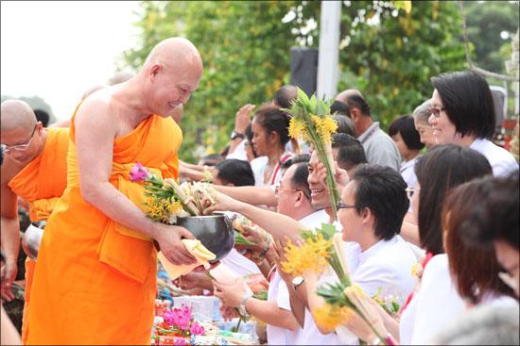  ศาสนพิธีต่าง ๆ ช่วยทำให้ความศรัทธาต่อพุทธศาสนาของพุทธศาสนิกชนมีความแน่นแฟ้นยิ่งขึ้นเป็นสิ่งตอกย้ำใจให้ระลึกถึงคุณของพระรัตนตรัยได้อย่างดีเยี่ยมจึงเป็นระเบียบแบบแผนอันดีงามที่ควรรักษาไว้คู่กับพระพุทธศาสนาตลอดไป  ในพระพุทธศาสนาแบ่งศาสนพิธีออกเป็น  ๔  หมวด

ใหญ่ ๆ ดังนี้   
              **๑.  กุศลพิธี**     เป็นพิธีที่เกี่ยวเนื่องกับการอบรมความดีงามทางพระพุทธศาสนาเช่น  การรักษาศีล เป็นต้น   
              **๒.  บุญพิธี**    เป็นพิธีทำบุญเนื่องด้วยประเพณีการดำเนินชีวิตของคนทั่วไป

มีบุญมงคลและอวมงคล  เช่น  บุญขึ้นบ้านใหม่ บุญหน้าศพ  เป็นต้น   
              **๓.  ทานพิธี**   เป็นพิธีถวายทานต่างๆ  เช่น ถวายสังฆทาน เครื่องนุ่งห่ม

ยารักษาโรค  เป็นต้น   
              **๔. ปกิณกะพิธี** เป็นพิธีเบ็ดเตล็ด ได้แก่การอาราธนาศีล การประเคนของพระเป็นต้น

ข้อมูลจาก[http://www.kalyanamitra.org/culture/index๓๐.html](http://www.kalyanamitra.org/culture/index30.html)

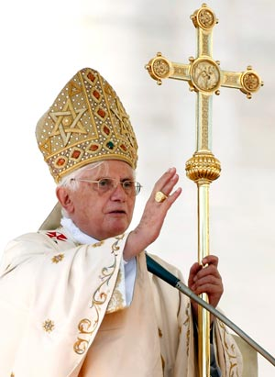

**เรื่อง ศาสนพิธีของศาสนาคริสต์**

**ศาสนพิธีหรือพิธีกรรมทางศาสนาคริสต์**

พิธีกรรมสำคัญของศาสนาคริสต์ เรียกว่า **พิธีรับศีลศักดิ์สิทธิ์** ซึ่งประกอบด้วยพิธีสำคัญ ดังนี้  
**๑. พิธีศีลล้างบาป หรือพิธีศีลจุ่ม** เป็นพิธีกรรมแรกที่ผู้จะเป็นคริสต์ศาสนิกชนจะต้องรับ เพื่อเป็นการล้างบาปมลทินต่าง ๆ ที่ติดตัวอยู่  
**๒. พิธีศีลกำลัง** เป็นพิธีที่กระทำเพื่อยืนยันถึงการยอมรับนับถือศาสนาคริสต์  
**๓. พิธีศีลมหาสนิท** เป็นพิธีที่ชาวคริสต์จะไปร่วมกันทำที่โบสถ์ทุกวันอาทิตย์ เพื่อระลึกถึงพระเยซู  
**๔. พิธีศีลแก้บาป** เป็นพิธีกรรมที่ชาวคริสต์จะไปสารภาพบาปที่ตนเองกระทำไว้กับบาทหลวง  
**๕. พิธีศีลเจิมคนไข้** เป็นพิธีที่บาทหลวงเจิมน้ำมันให้แก่คนไข้ เพื่อสร้างกำลังใจให้แก่ผู้ป่วยให้เอาชนะความเจ็บได้  
**๖. พิธีศีลบวช** เป็นพิธีบวชสำหรับผู้ที่จะเป็นบาทหลวง  
**๗. พิธีศีลสมรส** เป็นพิธีแต่งงานที่ต้องกระทำต่อหน้าบาทหลวง ซึ่งเป็นประธานและเป็นพยานทางศาสนา

**ที่มา**[http://www.trueplookpanya.com/new/cms_detail/knowledge/๑๘๓๑-๐๐/](http://www.trueplookpanya.com/new/cms_detail/knowledge/1831-00/)

**เรื่อง ศาสนพิธีของศาสนาอิสลาม**

**พิธีกรรมทางศาสนาอิสลาม**  
 **ศาสนาอิสลาม** เป็นศาสนาที่ไม่มีนักบวชหรือนักพรตในการประกอบพิธีกรรม แต่มุสลิมทุกคนเป็นทั้งฆราวาสและนักบวชอยู่ในตัวคนเดียวกัน และถือหลักการของศาสนาเป็นธรรมนูญสูงสุดในการดำรงชีวิตหลักปฏิบัติทางศาสนกิจที่สำคัญ ได้แก่ หลักปฏิบัติ ๕ ประการ มีดังนี้  
     **๑. การปฏิญาณตน** ผู้ที่เป็นมุสลิมจะต้องยืนยันด้วยวาจาว่า “ไม่มีพระเจ้าอื่นใดนอกจาก

อัลเลาะห์ และท่านศาสดามุฮัมมัดเป็นศาสนทูตของพระองค์”

**๒. การละหมาด (นมาซ)** เป็นการเคารพกราบไหว้ต่อพระเจ้าด้วยอิริยาบถต่าง ๆ ซึ่งจะต้องปฏิบัติทุกวัน วันละ ๕ เวลา คือ ก่อนฟ้าสาง บ่าย เย็น หัวค่ำ และกลางคืน การละหมาดวันละ ๕ เวลา จะช่วยสกัดกั้นความคิดและการกระทำที่ไม่ดีงามต่าง ๆ อย่างเป็นระบบต่อเนื่องในรอบวัน

**๓. การถือศีลอด** เป็นการละเว้นจากการกิน การดื่ม การเสพ การร่วมเพศ การนินทา ตลอดจนการประพฤติผิดบาปทุกอย่าง จะกระทำในเดือนรอมฎอนเป็นเวลา ๑ เดือน ทั้งนี้เพื่อเป็นการชำระจิตใจให้บริสุทธิ์ ฝึกความอดทนต่อการยั่วยวนของกิเลส

**๔. การจ่ายซะกาต** หมายถึง การบริจาคทานให้แก่คนที่เหมาะสมตามศาสนบัญญัติ

**๕. ประกอบพิธีฮัจญ์** หมายถึง การไปประกอบศาสนกิจ  เมืองเมกกะ ประเทศซาอุดีอาระเบีย โดยผู้ที่จะไปประกอบพิธีฮัจญ์จะต้องอยู่ในสภาพที่พร้อม กล่าวคือ บรรลุนิติภาวะ มีสุขภาพดี มีทุนทรัพย์เพียงพอ และมีความรู้ความเข้าใจในการทำฮัจญ์

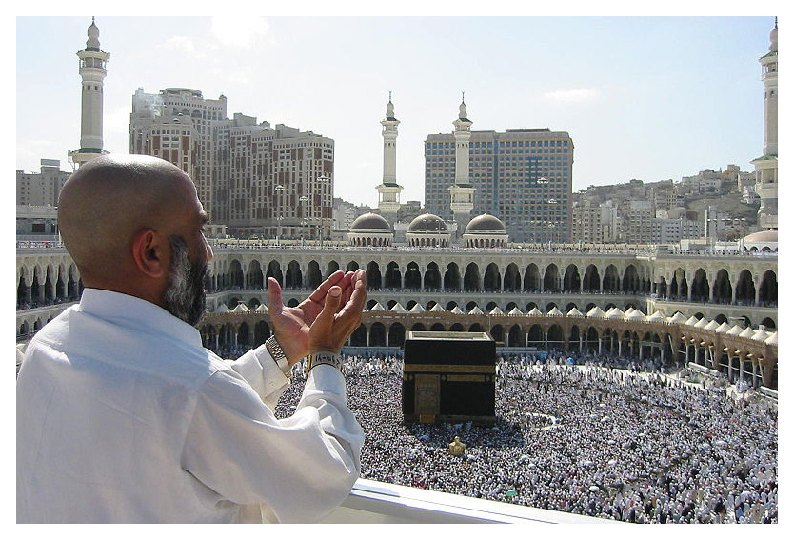

**ที่มา**[http://www.trueplookpanya.com/new/cms_detail/knowledge/๑๘๓๒-๐๐/](http://www.trueplookpanya.com/new/cms_detail/knowledge/1832-00/)

**บัตรภาพ**

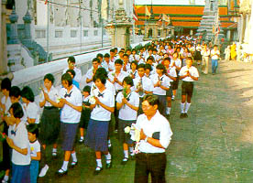

[**http://www.thaigoodview.com/library/teachershow/poonsak/budda/performance.html**](http://www.thaigoodview.com/library/teachershow/poonsak/budda/performance.html)

**พิธีกรรมของศาสนาพุทธ**

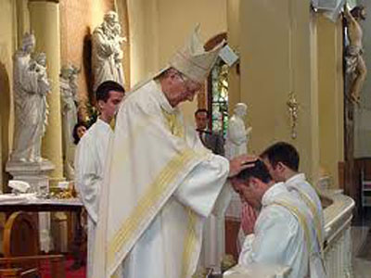

**http://www.thongthailand.com/index.php?lite=article&qid=41941793**

**พิธีกรรมของศาสนาคริสต์**

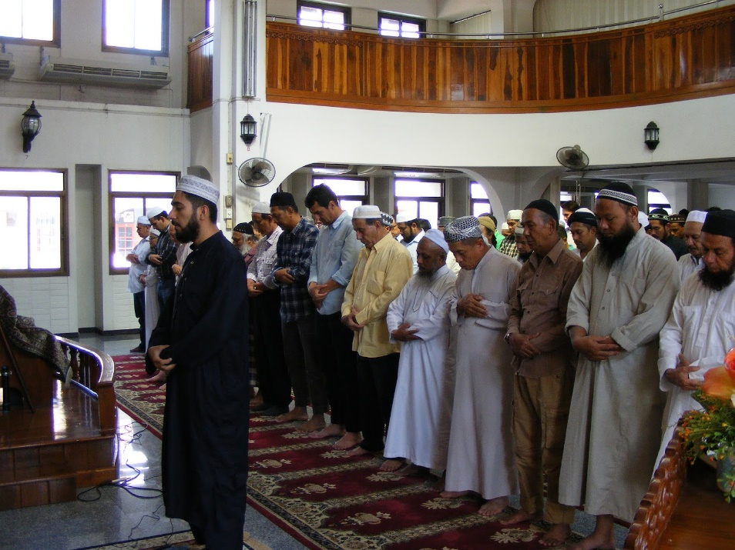

**http://psl588.blogspot.com/2016/01/blog-post_22.html**

**พิธีกรรมของศาสนาอิสลาม**

**บันทึกผลการจัดการเรียนรู้ แผนการเรียนรู้ที่ ๑**

**ด้านทักษะกระบวนการและด้านคุณลักษณะ**

|  |  |  |  |  |  |  |
| --- | --- | --- | --- | --- | --- | --- |
| เลขที่ | ชื่อ-สกุล | ด้านทักษะ | ด้านคุณลักษณะ | รวม | ร้อยละ | สรุปผล การประเมิน |
| ๓ คะแนน | ๓ คะแนน | ๖ คะแนน |
|  |  |  |  |  |  |  |
|  |  |  |  |  |  |  |
|  |  |  |  |  |  |  |
|  |  |  |  |  |  |  |
|  |  |  |  |  |  |  |
|  |  |  |  |  |  |  |
|  |  |  |  |  |  |  |
|  |  |  |  |  |  |  |
|  |  |  |  |  |  |  |
|  |  |  |  |  |  |  |
|  |  |  |  |  |  |  |
|  |  |  |  |  |  |  |
|  |  |  |  |  |  |  |
|  |  |  |  |  |  |  |
|  |  |  |  |  |  |  |
|  |  |  |  |  |  |  |
|  |  |  |  |  |  |  |
|  |  |  |  |  |  |  |
|  |  |  |  |  |  |  |
|  |  |  |  |  |  |  |
|  |  |  |  |  |  |  |
|  |  |  |  |  |  |  |
|  |  |  |  |  |  |  |
|  |  |  |  |  |  |  |
|  |  |  |  |  |  |  |
|  |  |  |  |  |  |  |
|  |  |  |  |  |  |  |
|  |  |  |  |  |  |  |

**เกณฑ์การให้คะแนน ด้านทักษะกระบวนการ**

|  |  |
| --- | --- |
| **ระดับคะแนน** | **การทำงานกลุ่ม** |
| ๓ | แสดงพฤติกรรมการให้ความร่วมมือในการทำกิจกรรมกลุ่ม แสดงความคิดเห็น ยอมรับความคิดเห็นของสมาชิกในกลุ่ม และร่วมกิจกรรมกลุ่มทุกขั้นตอน |
| ๒ | แสดงพฤติกรรมการให้ความร่วมมือในการทำกิจกรรมกลุ่ม แต่ขาดการแสดงความคิดเห็นในการทำงาน |
| ๑ | แสดงพฤติกรรมการให้ความร่วมมือในการทำกิจกรรมกลุ่มบ้าง |

**เกณฑ์การให้คะแนน ด้านคุณลักษณะ**

|  |  |
| --- | --- |
| **ระดับคะแนน** | **ความใฝ่เรียนรู้** |
| ๓ | แสดงพฤติกรรมได้ครบถ้วนในด้าน การตั้งใจเรียน เอาใจใส่ในการเรียน เข้าร่วมกิจกรรมในการเรียนรู้ ศึกษาค้นคว้าและแลกเปลี่ยนเรียนรู้ร่วมกับผู้อื่น |
| ๒ | แสดงพฤติกรรมบกพร่อง ๑ รายการ ในด้านการตั้งใจเรียน เอาใจใส่ในการเรียน เข้าร่วมกิจกรรมในการเรียนรู้ ศึกษาค้นคว้าและแลกเปลี่ยนเรียนรู้ร่วมกับผู้อื่น |
| ๑ | แสดงพฤติกรรมบกพร่องมากกว่า ๑ รายการ ในด้านการตั้งใจเรียน เอาใจใส่ในการเรียน เข้าร่วมกิจกรรมในการเรียนรู้ ศึกษาค้นคว้าและแลกเปลี่ยนเรียนรู้ร่วมกับผู้อื่น |